**ผลทดสอบ**

|  |  |  |  |  |
| --- | --- | --- | --- | --- |
| ระบบ | PS | | | |
| จัดทำโดย | นวพรรณ กรุณาสุเมตตา | | | |
| วันที่ | 9/12/2022 | | | |
| TR | ERDK913841 | | | |
| ลำดับที่ | รายละเอียดขั้นตอนการทำงาน | รหัสคำสั่ง | ข้อมูลที่ใช้ในการทดสอบ | ผลลัพธ์ที่ได้ |
| 1 | แก้ไขการดึงข้อมูล PO Field EKKN-NETWR สำหรับกรณี Item Distribution ให้ถูกต้อง | ZPSR017 | WBS : B/64.10.02.011.65 | รายงานแสดงข้อมูลช่อง “เงินล่วงหน้า-ADV” ถูกต้อง |

1. ประมวลผลรายงาน ZPSR017 โดยระบุ WBS B/64.10.02.011.65 ปี 2022 และงวด 10

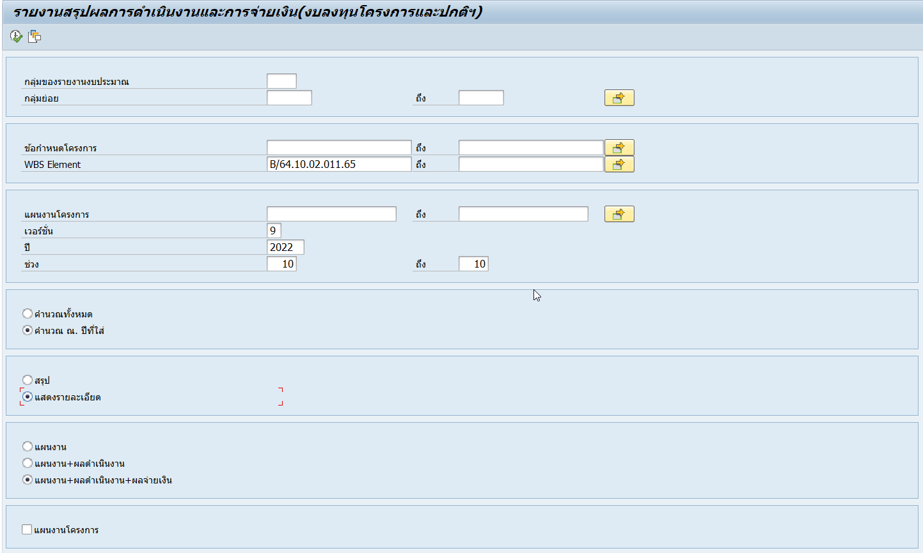

1. รายงานแสดงข้อมูลช่อง “เงินล่วงหน้า-ADV” ถูกต้อง

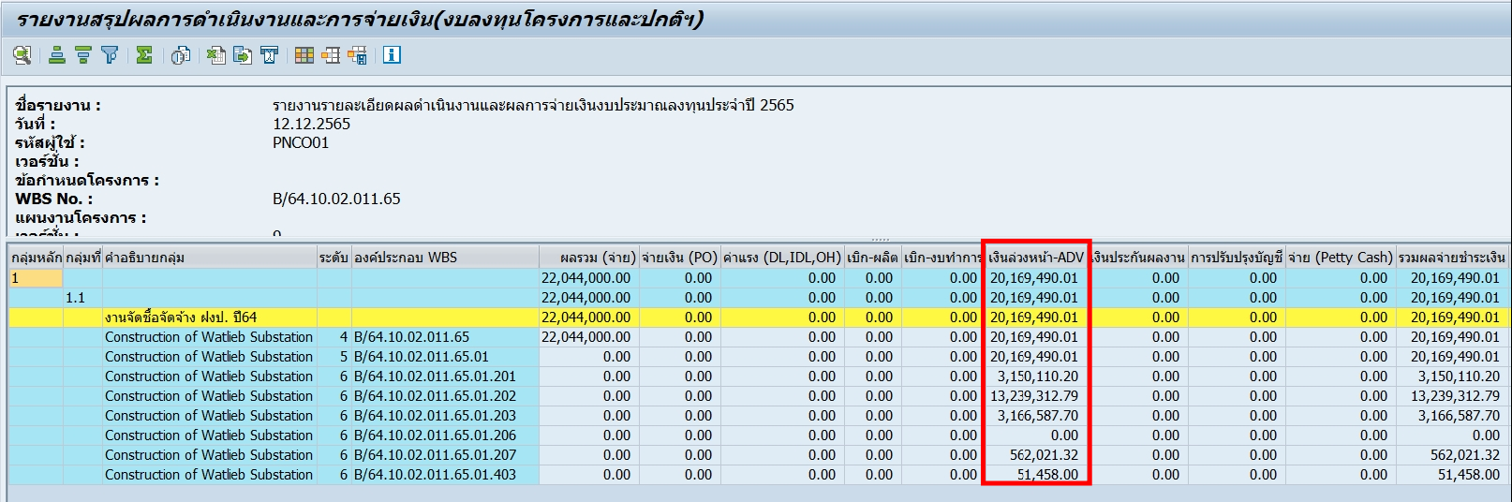

1. ตรวจสอบเอกสารค่าจ้างล่วงหน้า มียอดค่าจ้างล่วงหน้า 20,169,490.00

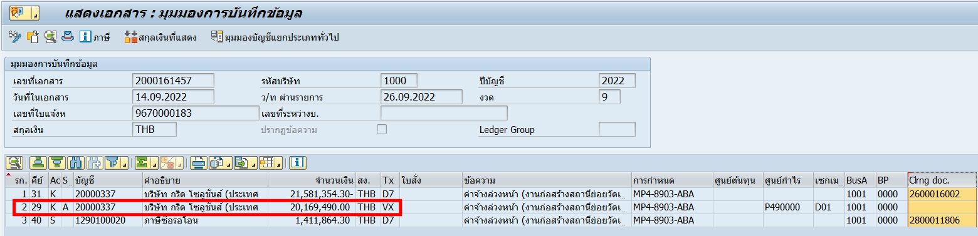

1. ก่อนการแก้ไข รายงาน ZPSR017 แสดงยอดไม่ถูกต้อง โดยยอดของ WBS B/64.10.02.011.65.01.201 และ WBS B/64.10.02.011.65.01.403 ไม่ถูกต้อง

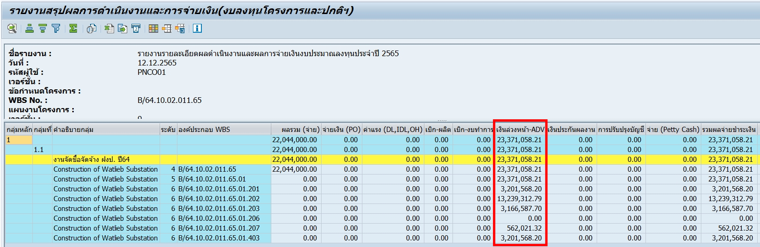

1. เนื่องจาก PO Item 18 เป็นแบบ Item Distribution มียอด PO 32,015,682.00 และกระจายลงแต่ละ WBS ดังนี้

B/64.10.02.011.65.01.201 ยอด PO 31,501,102.00

B/64.10.02.011.65.01.403 ยอด PO 514,580.00

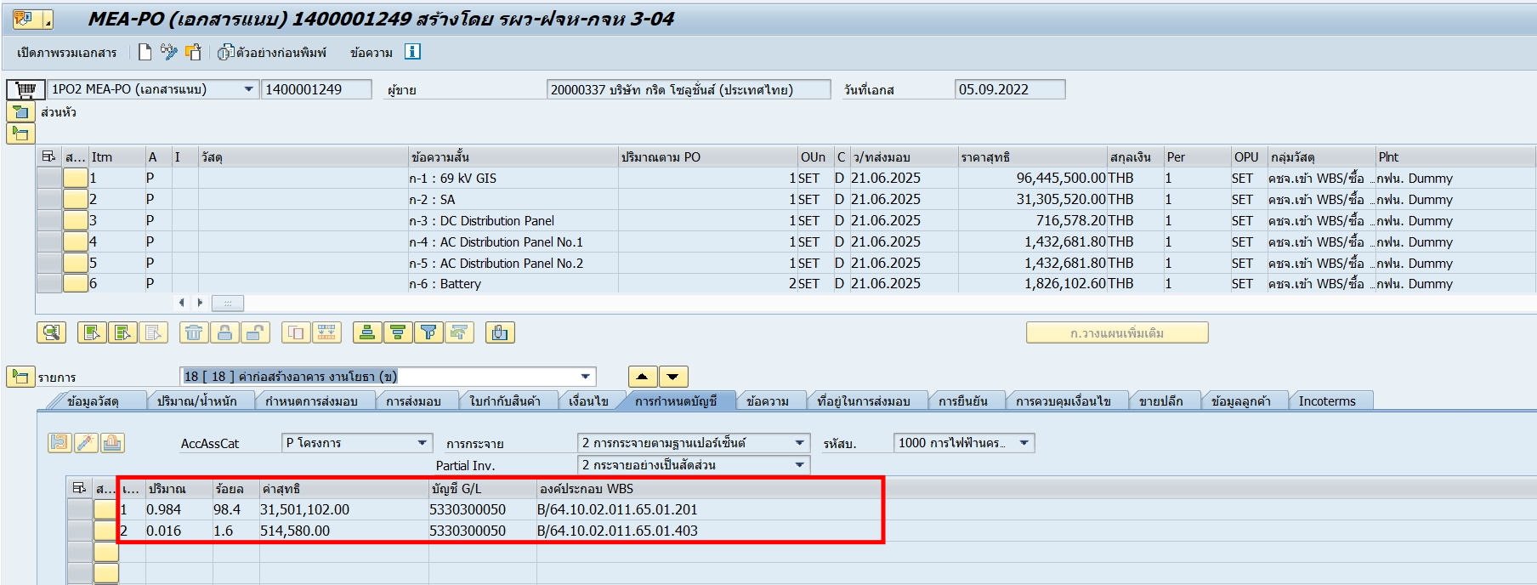

1. โปรแกรมดึงข้อมูล Field EKKN-NETWR และ EKPO-NETWR มาเก็บข้อมูลใน Field NETWRเดียวกัน ทำให้ข้อมูล Field NETWR ที่โปรแกรมนำไปใช้คำนวณต่อเป็นข้อมูล EKPO-NETWR ซึ่งไม่ถูกต้องสำหรับกรณีที่เป็น PO ประเภท Item Distribution ที่ต้องอ่านค่า NETWR จาก Table EKKN

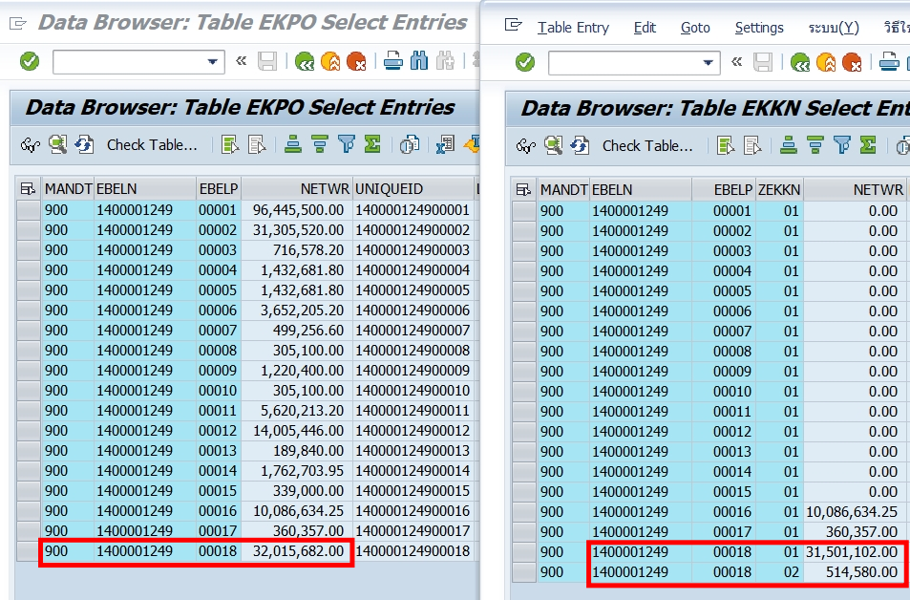

1. ดังนั้นจึงต้องแก้ไขให้โปรแกรมดึงข้อมูล EKKN-NETWR เก็บใส่ Field NETWR และ EKPO-NETWR เก็บข้อมูลใน Field NETWR_EKPO เมื่อโปรแกรมนำข้อมูลนี้ไปใช้ต่อ จึงสามารถประมวลผลได้ถูกต้อง

